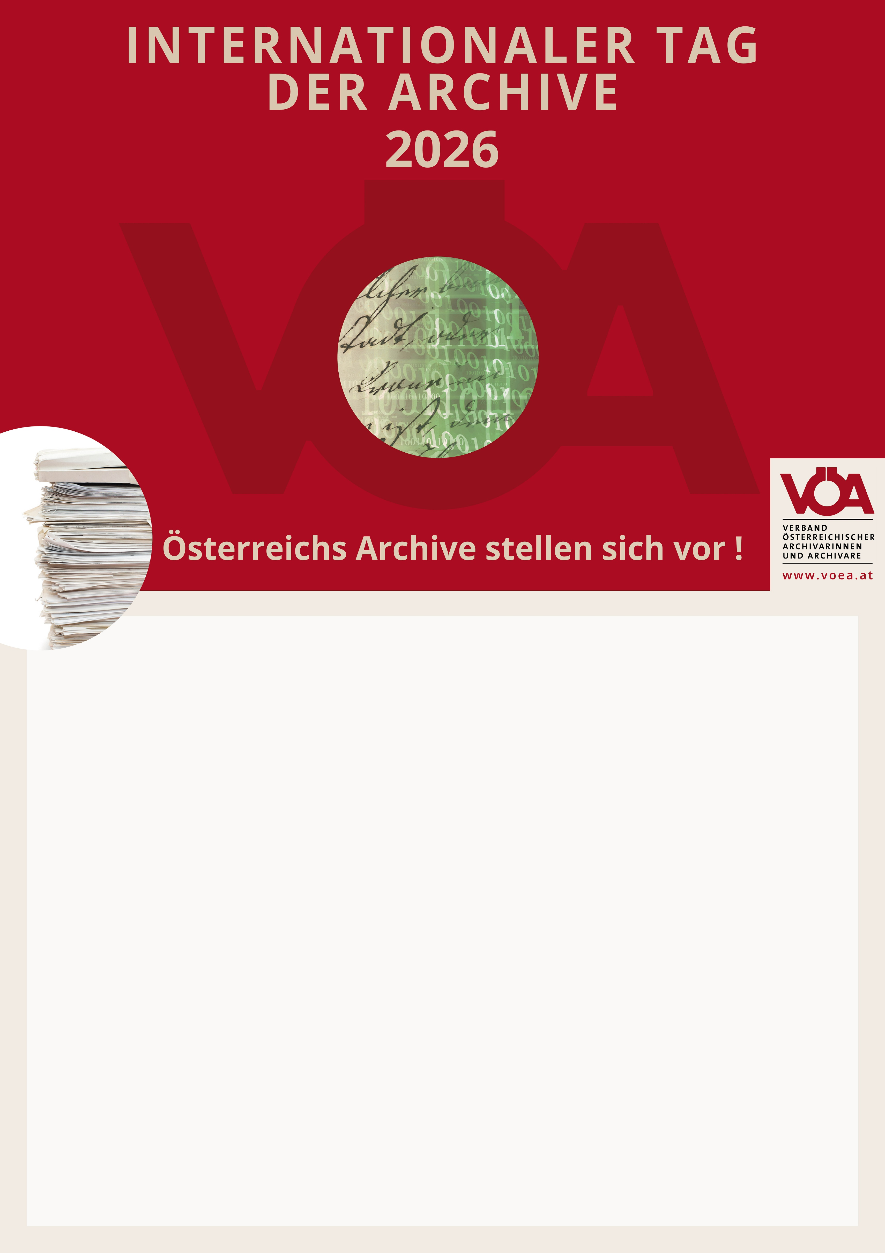

STIFTSARCHIV LILIENFELD
Präsentation von Archivalien
mit Stiftsarchivarin Dr.^{in} Irene König

Dienstag, 9. Juni 2026, 10 Uhr
Treffpunkt: Stiftspforte
Bitte um Anmeldung unter
pforte@stift-lilienfeld.at oder
02762/52420
Kosten: EUR 12

